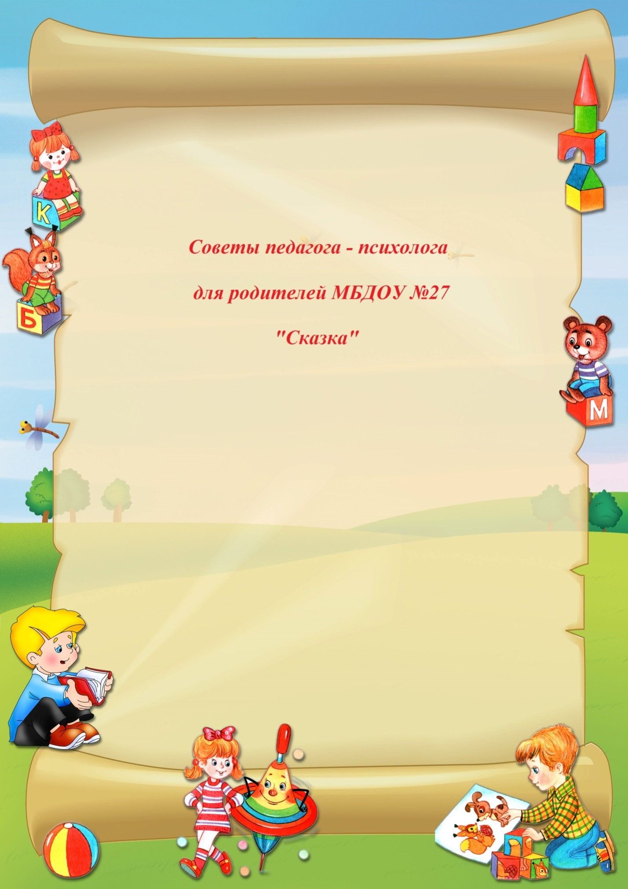

**Советы родителям детей 2 -3 лет**

**Адаптация малыша к детскому саду**

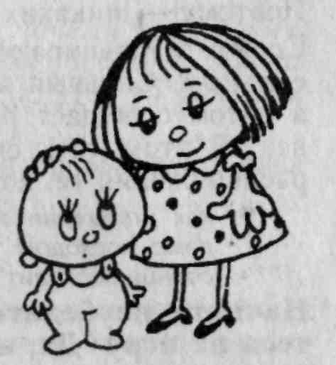

**Адаптация –** приспособление к той или иной среде обитания.

Ребёнок учится адаптироваться к новым социальным условиям – детскому саду.

Привыкание ребёнка к новым социальным условиям во многом зависит от особенностей его нервной системы, таких неблагоприятных факторов как:

✪ **Биологические** (патология беременностей и родов матери)

✪ **Социальные** (нарушение режима, отсутствие дневного сна, неправильная организация бодрствования).

Период адаптации проходит в течение 3 –х месяцев.

Многочисленные исследования учёных убедительно доказали, что адаптация к условиям ДОУ в основном зависит от того, как взрослые в семье смогли подготовить ребёнка к этому ответственному периоду.

Для того чтобы ребёнок безболезненно вошёл в новые для него условия необходимо:

* Привести в соответствие домашний распорядок с режимом детского сада.
* Уделить внимание рациону питания, приучить есть разнообразные блюда (овощные, творожные).
* Обратить внимание на формирование навыков самообслуживания (самостоятельно кушать, одеваться, раздеваться).
* Поощряйте контакты ребёнка с другими детьми во время прогулок, отдыха (водите на детские площадки, различные праздники и развлечения для детей).
* Не показывайте ребёнку своего волнения при приготовлении к детскому саду, приходе в него.
* Дома поиграйте в детский сад. Роль ребёнка может выполнять сам малыш или какая-нибудь игрушка. Покажите ребёнку, как он может познакомиться со сверстниками, вступить в игру. В игре соблюдайте режимные моменты.
* Не опаздывайте, забирайте ребёнка в обещанное время.
* Дайте с собой любимую игрушку, книжку («кусочек» дома) рядом с которым малыш будет чувствовать себя спокойно, комфортно, безопасно. Расспросите, что делала сегодня любимая игрушка в детском саду, во что и с кем играла, не было ли ей скучно и грустно.
* Подробно расспросите воспитателей о том, как прошёл день, что делал ребёнок, как себя чувствовал, какие возникли проблемы.

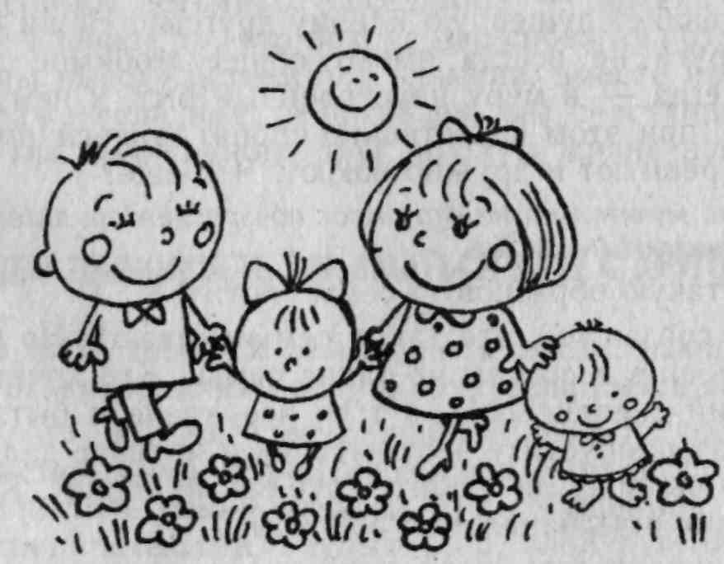

ВЫХОДНОЙ С МАЛЫШОМ

Как известно, **понедельник - день тяжелый**. После выходных дней дети приходят сонные, капризные. Многие скучают по маме, их трудно заинтересовать игрушками, занятиями, разговором. В группах раннего возраста это особенно заметно.

Как проходит выходной день в семье с трехлетним ребенком?

Утром малыш просыпается, как правило, раньше родителей. Сонная, раздраженная мама сначала пытается уговорить его «еще капельку поспать», но безрезультатно. Папа спит. Мама все-таки встает, и начинаются утренние хлопоты: она одевает, умывает, кормит ребенка, моет посуду, готовит завтрак и обед для взрослых, может включить стиральную машину или пылесос... Папа спит.

После завтрака ребенка отправляют или к игрушкам, или к телевизору - смотреть мультфильмы. Общение мамы с ребенком утром выходного ограничивается короткими распоряжениями: «Дай руку, не эту, другую!.. Когда же ты сам научишься одеваться?.. Ешь скорее. Не возись. Поел - иди, не мешай, посмотри мультики».

**А ведь оттого, с каким настроением начинается день, зависит то, каким он будет.** **Поэтому:**

* **встретьте** проснувшегося малыша улыбкой,
* **вместе порадуйтесь** заглянувшему в окно солнышку,
* **попросите** «помочь» застелить постель (например, подержать подушку, разгладить покрывало),
* а потом **предложите** разбудить игрушки - это и ребенка займет, и вам даст свободную минуту.

**Соблюдение режима дня для детей необходимо.** **Все мероприятия следует планировать с учетом этого режима.**

Ели обычно в детском саду ребенок гуляет после завтрака около 2 часов, то и в выходной день это время он тоже должен провести на свежем воздухе.

Часто родители хотят посетить парк аттракционов или съездить к родственникам. Но очень важно правильно рассчитать время и соразмерить объем новых впечатлений с возможностями маленького ребенка. Подобное мероприятие не должно превышать трех часов.

**Главное правило:** любые развлечения, связанные с поездками и пребыванием в незнакомой обстановке, возможны только *в первый выходной день*, чтобы в течение следующего дня малыш успел успокоиться и войти в прежний ритм жизни.

**Во второй половине дня** надо отдать предпочтение спокойным занятиям - почитать малышу книжку, погулять в знакомых, привычных местах, на детской площадке или в парке. Хорошо, если на прогулку пойдут и мама, и папа.

Привычный режим дня, понятные для ребенка события; постоянный контакт и доверительное общение не только с мамой, но и с папой. Все это поможет избежать ненужного перевозбуждения нервной системы, **сделает выходной день не стрессом, а радостным праздником общения с родными и любимыми, настоящим днём отдыха.**

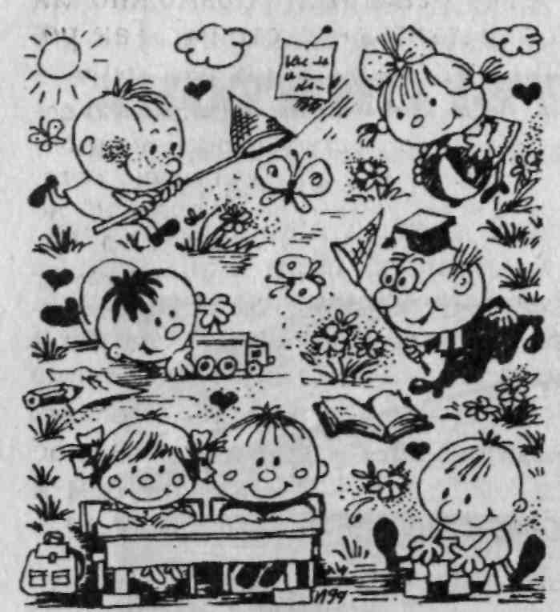

#### НЕ ХОЧУ! НЕ БУДУ! НЕ НАДО!

#### или

#### КРИЗИС ТРЁХ ЛЕТ

Ваш ещё совсем недавно ласковый и послушный ребёнок вдруг становится упрямым, истеричным, строптивым, словом, по мнению родителей, не управляемым.

Взрослые при этом зачастую не знают, как себя вести и что делать с этим маленьким упрямцем.

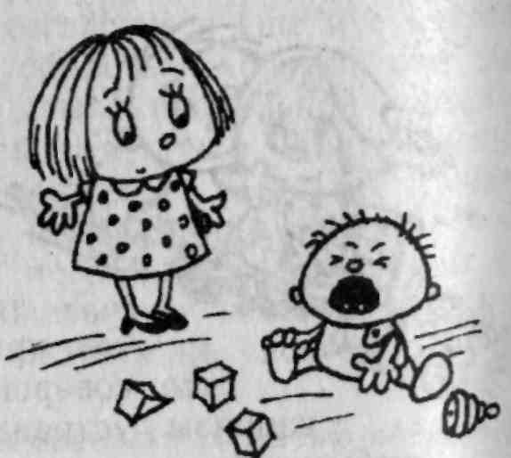Кризис трёх лет - эмоционально очень тяжёлый период развития, как для родителей, так и для самого ребёнка. Изменяется поведение малыша, обостряется его стремление к самостоятельности, он начинает чувствовать себя независимым от взрослых. Как максимально безболезненно пережить время кризиса?

**Попробуйте воспользоваться следующими советами:**

* Поощряйте самостоятельность и активность малыша. Постарайтесь взять на себя роль консультанта, а не запретителя;
* Установите границы активности малыша. Они должны определяться сферой его безопасности. Покажите ребёнку зону "можно" и "нельзя";
* Будьте последовательны в своих требованиях. Если вы что-то не разрешаете ребёнку, то стойте на своём до конца. В противном случае слёзы и истерики станут для него удобным способом добиться своего; 
* Следите за тем, чтобы все окружающие предъявляли к ребёнку одинаковые требования;
* 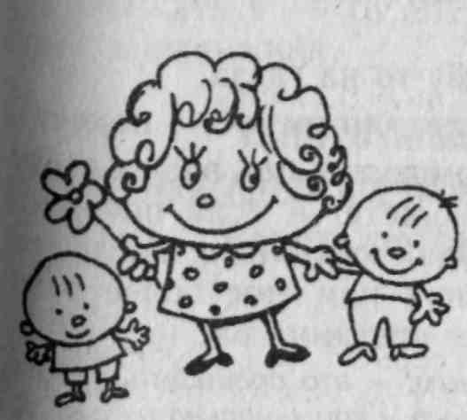Не пытайтесь ругать или уговаривать ребёнка во время приступа упрямства. Скорее всего, он просто не обратит на вас внимания. Для любой истерики требуется зритель, и ваше особое внимание будет только на руку маленькому упрямцу.
* Во время приступа попытайтесь переключить внимание малыша, показав ему что-то новое и интересное. Подобные приёмы могут отвлечь внимание капризули от плача и истерики.

**Советы родителям детей 3 - 4лет**

**Психологические особенности ребенка 3 года жизни.**

Третий год жизни.…Кажется, совсем недавно перед вами лежало маленькое беспомощное существо.… Теперь ваш малыш многое умеет: ходит, говорит, играет, задает вопросы и т.д. В этот период у детей происходят важные изменения в психике:

* Начинает интенсивно развиваться воля
* Появляются первые черты характера
* Намечается контур его личности
* А также начинает формироваться его самосознание
* Появляется стремление к самостоятельности
* Возникает особая потребность в уважении и одобрении его поступков.

Увеличивается работоспособность нервной системы, повышается выносливость, удлиняется активное бодрствование до 6-7 часов в сутки.

Ребенок может уже сдерживать свои эмоции и не плакать, даже если ему больно. Он становится более терпеливым и может долго заниматься одним делом без отвлечении. Успокоить ребенка этого возраста, пытаясь отвлечь, становится все труднее.

Ребенку уже нужно объяснять правила поведения, да и он сам стремится быть хорошим, и во всем походить на вас. К сожалению, часто бывает так: **«Говори спокойно, не кричи!», - внушает мама своему ребенку, а через минуту сын слышит, как мама громко отчитывает папу.**

Постоянно следите за тем, чтобы ваши слова не расходились с вашими поступками. Ребенок все видит, все слышит, все запоминает и подражает вам в каждой мелочи.

На третьем году совершенствуется тонкая моторика, что позволяет ребенку самостоятельно одеться, раздеться, умыться, рисовать карандашами, застегивать пуговицы, есть аккуратно и пользоваться столовыми приборами. Проявляется желание быть самостоятельным.

Иногда дети 2-3 лет отказываются от самостоятельных действий, требуя, чтобы их кормили, одевали и т.д. Необходимо понять причины такого поведения: если это каприз – проявите твердость, если ребенку стало скучно – своевременно усложните требования к нему. Ведь ему присущ интерес ко всему новому, более сложному и трудному. Не задерживайтесь на том, что уже усвоено, идите дальше. А может быть, ребенку не хватает вашей любви, он ревнует вас и подсознательно стремиться стать «маленьким», беспомощным, вернуть то время, когда мама принадлежала только ему.

Третий год жизни психологи называют кризисным, так как он является переломным с точки зрения осознания ребенком себя как личности. Он сознательно говорит **«Я», «Я не хочу, я не буду!»**. Он узнает себя в зеркале и на фотографии. Малыш становится иногда упрямым. Часто это происходит оттого, что его не поняли, оскорбили, унизили.

Нельзя в этом возрасте шлепать ребенка, т.к. становится обидчивым. Теперь ребенку нужно все время разъяснять. Мама говорит малышу: **«Сейчас мы с тобой пойдем в магазин, нам нужно купить продукты, чтобы приготовить обед»**. Без умения договариваться с ребенком – уважая его как личность, ваша жизнь может стать очень трудной, а в ребенке будут формироваться негативные черты характера. Старайтесь, уважать желания, настроение, интересы своего ребенка, но, как говорится в пределах разумного.

**Особенности речевого развития.**

В этом возрасте речь ребенка становится основным средством общения не только со взрослыми, но и с детьми. Характерной особенностью речи ребенка 2-3 лет является постоянное проговаривание, сопровождение речью всех действий, игровых ситуаций. Такое впечатление, что ребенок не замолкает ни на минуту. Это часто раздражает родителей, и они даже пытаются остановить этот речевой поток. Делать этого ни в коем случае нельзя, ведь ребенок неосознанно тренирует речевую функцию, обогащает словарный запас.

Требуют большого терпения и многочисленные вопросы ребенка: **зачем, как, когда, почему…** эти детские вопросы означают скачок в интеллектуальном развитии: ребенок сравнивает, сопоставляет, обобщает, запоминает.

Если вы отвечаете, глубоко вникая в то, что ребенка заинтересовало, - глубоко мыслить будет и он; отвечаете поверхностно, отмахнувшись, - поверхностен, будет и он.

**Особенности игровой деятельности.**

К концу 3 года жизни любимыми играми детей становятся ролевые игры. Игра теперь состоит из ряда связанных между собой событий, т.е. она имеет сюжет. Это становится возможным и благодаря развитию воображения, фантазии, абстрактного мышления.

Ребенок принимает на себя определенную роль, изображая из себя маму, папу, воспитательницу, и в точности повторяет позу, жесты, мимику, речь. Поэтому в присутствии ребенка обращайте внимание на свое поведение, на свою речь, жесты и т.д. Ведь недаром говорят, что дети - зеркало взрослых.

Среди мыслительных операций, которые характеризуют детей данного возраста, отмечают:

1. называние цвета, величины, формы, расположения предмета в пространстве (далеко - близко);
2. группировка предметов одного цвета, формы, размера;
3. сравнение по цвету, форме, размеру, весу, времени (сегодня, завтра, вчера, поздно, потом, сейчас);
4. выделение основных свойств предметов (форма, величина, цвет);
5. координация движений руки зрения;
6. формирование числовых представлений (много, мало, один, два, меньше, больше).

В общении с взрослыми, чтении, играх и развивающих упражнениях ребенок все более обогащает свои представления о мире и получает знания:

о явлениях природы - светит солнце, идет дождь, снег, гремит гром, на небе тучи; сегодня холодно, тепло, жарко и др.

* о животном мире - не только различает и называет домашних животных, но и имеет первичные представления о них.
* о растительном мире - различает и называет цветок, дерево, лист и др.
* о некоторых трудовых действиях – пилить дрова, копать землю, мыть посуду и др.

Не перечислить всего того, что нужно развивать в ребенке 2-3 лет. Но не пугайтесь такому колоссальному объему информации, необходимому вашему малышу для его нормального развития, и не думайте, что у вас не хватит времени на это. Ведь все это должно идти естественным путем, а когда и чем заниматься с ребенком, он сам вам будет подсказывать. Только внимательно наблюдайте за своим малышом, будьте мудры и терпеливы.

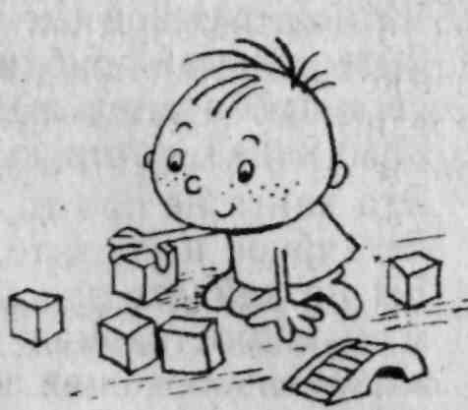

##### ДЕЛАТЬ ИЛИ НЕ ДЕЛАТЬ?

###### Делайте!

* Радуйтесь Вашему малышу!
* Разговаривайте с ребенком заботливым, успокаивающим, ободряющим тоном.
* Когда ребенок с Вами разговаривает, слушайте его сочувственно и внимательно.
* Установите четкие и жесткие требования к ребенку.
* Говорите с малышом короткими фразами*.*
* В разговоре с ребенком называйте как можно больше предметов.
* Ваши объяснения должны быть простыми и понятными*.*
* Говорите медленно.
* Будьте терпеливы*.*
* Сначала спрашивайте "что"; "почему" спросите, когда малыш подрастет.
* Каждый день читайте ребенку*.*
* Поощряйте в ребенке стремление задавать вопросы.
* Не скупитесь на награду: похвалу или поцелуй.
* Поощряйте любопытство и воображение Вашего малыша.
* Поощряйте игры с другими детьми.
* Заботьтесь о том, чтобы у ребенка были новые впечатления, о которых он мог бы рассказывать.
* Приобретите диски или кассеты с записями любимых песенок, стихов и сказок ребенка: пусть он слушает их снова и снова.
* Не теряйте чувства юмора*.*

###### Не делайте!

* Не перебивайте ребенка, не говорите, что Вы все поняли, не отворачивайтесь, пока малыш не закончил рассказывать, - другими словами, не дайте ему заподозрить, что Вас мало интересует то, о чем он говорит.
* Не задавайте слишком много вопросов.
* Не принуждайте ребенка делать то, к чему он не готов.
* Не заставляйте ребенка делать что-нибудь, если он вертится, устал, расстроен; займитесь чем-то другим.
* Не следует постоянно поправлять ребенка, то и дело повторяя: "Не так! Переделай это".
* Не надо критиковать ребенка даже с глазу на глаз; тем более не следует этого делать в присутствии других людей.
* Не надо устанавливать для ребенка множество правил: он перестанет обращать на Вас внимание.
* Не перестарайтесь, доставляя ребенку слишком много стимулов или впечатлений: игрушек, поездок и т. д.
* Не проявляйте повышенного беспокойства по поводу каждой перемены в ребенке: небольшого продвижения вперед или, наоборот, некоторого регресса.
* Не сравнивайте малыша ни с какими другими детьми: ни с его братом или сестрой, ни с соседскими ребятами, ни с его приятелями или родственниками.

**И ПОМНИТЕ ! ! !**

* Проблемы отцов и детей не существует там, где родители и дети дружат и чем-то занимаются вместе!!!

**Советы родителям детей 4 -5 лет**

**Психологические особенности**

**детей пятого года жизни**

* Для этого возраста характерен дисбаланс душевный и физический, можно сказать *«с цепи сорвался».*

Его движения прерывисты и резки, он стремится ударить, толкнуть, перевернуть. Теряется координация во многих сферах поведения. Четырехлетний ребенок, движения которого хорошо скоординированы, может начать часто спотыкаться и падать, или бояться высоты. Он может часто моргать, обкусывать ногти, теребить нос, сосать большой палец. Если родители не знают особенностей 4-х летнего ребенка, они приходят в смятение – просчет допустили в воспитании.

* Ребенок становится очень общительным существом. Возникают устойчивые отношения – друзья. Друзья важнее, чем в 3 года, но ладить с друзьями гораздо сложнее. Их общение протекает бурно и яростно. В своей компании они часто обзываются, дерутся, командуют, дают прозвища, хвастаются. Четырехлетний ребенок – груб, резок, упрям, неделикатен – его не интересуют чувства других людей. Сверстник, прежде всего партнер по игре, страдает, если никто не играет с ним. В зависимости от умения интересно играть начинает меняться и положение детей в группе. Меняется их привлекательность и популярность для сверстников. Особо предприимчивые дети начинают использовать конфеты, игрушки, чтобы завоевать положение.
* Его понятие о собственности своеобразно: он считает, что ему принадлежит все, что он видит. Это следствие ограниченного мышления – держать в руках – значит владеть (берет игрушки из гостей, детского сада, с прогулки).
* Речь становится средством общения, выразителем чувств и суждений ребенка. Его желание говорить неиссякаемо. Он высказывается по любому поводу и на любые темы, если нет слушателей, готов разговаривать сам с собой. Это возраст ***почемучек***, его способность задавать вопросы достигает накала – родители не в силах сдержать этот натиск. У ребенка возникает потребность познавать мир.
* Четырехлетка проявляет большой интерес к языку: он очарован словами, их значением, любит сочинять бессмыслицу, рифмовать. Ребенок обнаруживает, что есть много слов, которые шокируют взрослых. И чем активнее и яростнее сопротивляются взрослые, тем их употреблять интереснее.
* 4 года – возраст фантазии. Ребенку порой трудно отделить настоящее от выдумки. Он полон фантазий и небылиц, которые рассказывает вам с серьезным выражением лица (видел собаку с крыльями, в детском саду не спали, мама меня наказала).
* Появляется интерес к буквам и цифрам – не тормозите и не фиксируйте события, ориентируйтесь на ребенка.
* Недостатки воспитания оформляются в черты характера.



**ОШИБКИ СЕМЕЙНОГО ВОСПИТАНИЯ**

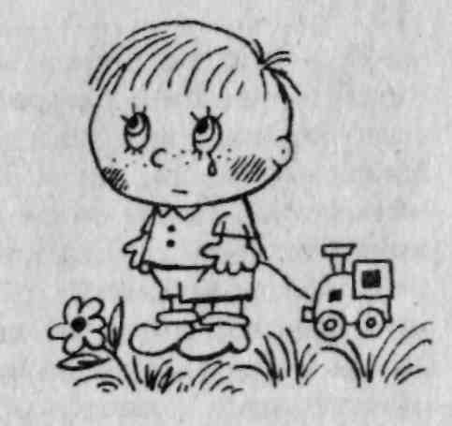

* **Непонимание особенностей личности ребенка, его характера**. Например, мама-холерик постоянно “давит” на сына-флегматика: “копуша”, “иди быстрее”, “ну что же ты, подойди к мальчику, познакомься”. А ребенок просто не может выполнить материнских требований, т.к. такое поведение не присуще его характеру.
* **Несоответствие требований и ожиданий родителей возможностям ребенка:** “Я ХОЧУ, чтобы мой ребенок умел играть на фортепиано, поэтому он ДОЛЖЕН поступить в музыкальную школу”.
* **Негибкость выражается застреванием на проблемах** (“мой ребенок плохо говорит”), трафаретностью требований, отсутствием альтернатив в решениях, предвзятостью суждений, навязыванием мнений. Часто у родителей с “негибким” отношением к ребенку плохо развито воображение, они авторитарны, властны, эгоцентричны, излишне принципиальны.
* **Непоследовательность в обращении с детьми**. Это переходы из одной крайности в другую (от тотального контроля до попустительства), бесконечные обещания и угрозы и их невыполнение, не доведение начатого дела до конца. Сюда же относится несогласованность между родителями, когда мать разрешает, а отец это же запрещает; отец наказывает, а бабушка тут же жалеет.
* **Аффективность проявляется избытком раздражения, тревоги, недовольства, беспокойства или страха.** Эмоции родителей выходят из-под контроля и “выливаются” на ребенка. (“Я понимаю, что не права, но не могу себя сдержать, чтобы не повысить голос; потом я переживаю, но все повторяется снова и снова…”). Особенно склонны к такому поведению родители с темпераментом холерика. Чем больше мать настаивает, повышает голос, тем более возбудимым, или, наоборот, заторможенным становится ребенок.
* **Тревожность – это беспокойство, доходящее до паники по любому поводу;** чрезмерная опека, подавление самостоятельности ребенка, стремление оградить от всех (часто воображаемых) опасностей и трудностей, неуверенность в правильности своих действий, но в тоже время потребность давать советы, предостерегать.
* **Гиперсоциальность. Воспитание слишком “правильное”.** В отношениях не хватает тепла, ласки, родители боятся “испортить” ребенка, не проявляют любовь к нему открыто. Ребенок страдает от нехватки поцелуев, объятий. Ребенку навязывается большое количество правил, которые необходимо выполнять, чтобы “соответствовать” ожиданиям родителей.
* **Недостаточная отзывчивость (нечуткость). Несвоевременный или недостаточный отклик на просьбы, потребности, эмоции ребенка.** Подобное отношение сочетается с неприятием ребенка, с принципиальностью и гиперсоциальностью. Бывает, что родители моментально реагируют на неудачи ребенка, нарушения поведения, но “не замечают” его успехов, не умеют вовремя похвалить, поддержать.

**Советы родителям, нашедшим у себя что-то из выше перечисленного.**

* Учитесь договариваться, идти на компромисс. Не заставляйте ребенка делать то, что ему не нравится.
* Не бойтесь любить своего ребенка и показывать ему свои чувства. Говорите, что в нем Вам нравится. Чаще обнимайте и целуйте.
* Учитесь справляться со своими негативными эмоциями без агрессии, без выплёскивания злости.
* Позволяйте себе иногда побыть ребенком. Расслабьтесь, повозитесь вместе со своим малышом, порисуйте, подурачьтесь, посмейтесь.
* Не выливайте свое плохое настроение, проблемы на ребенка.
* Четко формулируйте свои требования к ребенку. Их не должно быть много, но те, что есть, должны соблюдаться. Не увлекайтесь словом “нельзя”.
* Поощряйте самостоятельность! Ее развитие начинается с малого – сам поставил на место стул, сам оделся. Чем взрослее ребенок, тем больше самостоятельных действий он способен выполнять.
* Не позволяйте ребенку обижать (особенно незаслуженно) других людей.
* Старайтесь не переносить на ребенка недостатки другого человека (Сын похож на бывшего мужа, из него тоже не получится ничего толкового…).



**Советы родителям детей 5 – 6 лет**

**МЫ УЖЕ СОВСЕМ БОЛЬШИЕ**

 Возраст 5-6 лет это старший дошкольный возраст. Он является очень важным возрастом в развитии познавательной сферы ребенка, интеллектуальной и личностной. Его можно назвать базовым возрастом, когда в ребенке закладываются многие личностные аспекты, прорабатываются все моменты становления «Я» позиции. Именно 90% закладки всех черт личности ребенка закладывается в возрасте 5-6 лет. Очень важный возраст, когда мы можем понять, каким будет человек в будущем.

До 5 лет ребенок осознает себя таким, каким является в жизни. Дальнейшее развитие самосознания влечет к тому, что он начинает различать желательные и нежелательные черты образа, примеряя их на себя. После 5 лет наряду с представлениями о том, каков ребенок на сегодняшний день, т.е. Я- реальное, появляются представления о том, кем и каким он хотел бы быть – Я-идеальное, и представление о том, кем и каким он не хотел бы быть ни в коем случае – Я-отвергаемое. Появление Я-идеального – предпосылка Особенности старших дошкольниковразвития учебной мотивации (желание быть «Умным», «Знающим», «Умеющим»).

Естественно, что подобные **особенности развития старших дошкольников** достаточно специфичны: ребенок не озвучивает, какими чертами характера хотел бы обладать, а просто хочет быть похожим на конкретного персонажа, который может быть как сказочным героем, так и вполне реальным.

**Социальная ситуация развития** ребенка 5-6 лет характеризуется появлением новой формы общения с взрослым: внеситуативно – личностной. Уже на предыдущем отрезке развития содержание общения становится внеситуативным, т.е. выходящим за рамки непосредственно данной ситуации, более теоретическим. У ребенка появляется способность представлять себе и удерживать в сознании цепочку взаимосвязанных событий. Это позволяет ему понимать прошлое и будущее, накапливать знания. Ребенок пытается восстановить линию собственной жизни, вспомнить, каким он был маленьким, задает об этом вопросы. Логически выяснение подробностей своей биографии приводит к вопросу «Откуда я взялся»

А в течение 5-того года жизни взрослый становится не только источником знаний, но образцом социальных отношений, источником знаний о смысле и нормах человеческой деятельности. Ребенок начинает задавать вопросы об отношениях, моральных нормах. Детям в этом возрасте очень важно соотнести свои переживания, суждения и оценки с мнением взрослого. Это происходит потому, что ведущий мотив такого общения сопереживание и взаимопонимание.

Главное достижение данного возрастного периода – это понимание значимости собственного «я» и осознание его в рамках определенного социума, будь то члены группы детского сада или же посетители детской площадки.  Важным показателем этого возраста  5-6 лет является оценочное отношение ребенка к себе и другим. Большие индивидуальные различия присутствуют и в общем отношении детей к себе. Источником отношения к себе являются оценки и отношение к нему окружающих взрослых. «Лучшие в мире» полагают, что все близкие оценивают их подобным образом. «Плохие», наоборот, убеждены, что кто-то из самых близких людей ценит их не очень высоко. Ни то, ни другое не есть хорошо.

Поэтому мы вводим дифференцированную оценку, учим самооценке, и не оцениваем отрицательно его личность.

Дети могут критически относиться к некоторым своим недостаткам, могут давать личностные характеристики своим сверстникам, подмечать отношения между взрослым и взрослым или взрослым и ребенком. Но родители продолжают оставаться примером для детей. Если родители несут позитивную информацию, если у ребенка на душе хорошо, нет страха, обиды, тревоги, то любую информацию (личностную и интеллектуальную) можно заложить в ребенка. Берегите психику детей. Пятилетний возраст – возраст идентификации со взрослыми того же пола, что и сам ребенок. Приучайте детей к традиционным видам мужского и женского труда. Мальчики особенно нуждаются , чтобы женщины видели в них опору, защитников и помощников. Девочки нуждаются во внимании, заботе и похвале со стороны отцов и дедушек.

Пятилетние дети влюбчивы. Объектом влюбленности может стать человек любого возраста. Дети очень ранимы и чувствительны к иронии. Поэтому общаться с чувствами следует необычайно деликатно.

В ходе наблюдений за окружающей социальной жизнью, слушая сказки, имея возможность смотреть взрослые фильмы, дети активно строят образ себя в будущем и своей взрослой жизни. Они зачастую не имеют представления о том, чем будут заниматься, но фиксируют, что они будут иметь: дом, машину, собаку, а девочки – наряды.

**Произвольность в возрасте 5-6 лет** все больше определяет поведение ребенка. Благодаря коллективной игре с распределением ролей дети становятся способны планировать и выполнять сложные последовательности действий. Дети становятся способны преодолеть побудительную силу ситуативных воздействий и стереотипных реакций. Возникает способность сознательно определять свои действия. Детям становится доступно осознание правил действия скрытых в роли или поведении взрослых. Именно на этом возрастном отрезке произвольность становится центральной линией развития психики ребенка. Основное изменение в психике дошкольников после 5 лет – появление произвольности психических процессов, т.е. дети, стремятся повлиять, подействовать на себя самого, На свою память внимание, восприятие, чтобы овладеть и управлять ими. Это умение заставить себя запомнить то, что само не запоминается, и быть внимательным к тому и тогда, когда это совсем не интересно. Овладение и управление своими психическими процессами предполагает использование особых средств. Взрослые учат и показывают средства организации внимания и памяти.

   В 5-6 лет ребенок как губка впитывает всю познавательную информацию. Научно доказано, что ребенок в этом возрасте запоминает столько материала, сколько он не запомнит потом никогда в жизни. В этом возрасте ребенку интересно все, что связано с окружающим миром, расширением его кругозора. Лучшим способом получить именно научную информацию является **чтение детской энциклопедии**, в которой четко, научно, доступным языком, ребенку описывается любая информация об окружающем мире. Ребенок получит представление о космосе, древнем мире, человеческом теле, животных и растениях, странах, изобретениях и о многом другом.

   Этот период называют сензитивным для развития всех познавательных процессов: внимания, восприятия, мышления, памяти, воображения. Для развития всех этих аспектов усложняется игровой материал, он становится логическим, интеллектуальным, когда ребенку приходится думать и рассуждать.

**Сверстник приобретает по-настоящему серьезное значение в жизни каждого ребенка.**

В группах происходит деление детей на более заметных и популярных и малозаметных. Возникают симпатии и антипатии, проявления которых глубоко преживаются детьми (Она со мной не играет). Появляются сложные формы, как обман и мелкий шантаж.

На отношение детей друг к другу влияют:

- выполнение режимных требований взрослых и их оценка ребенка

- попытки отнять привлекательный предмет и проявления агрессии.

- умение играть, способность уступать партнеру и согласовывать с ним ход игры.

Новыми сторонами, определяющими отношение друг к другу, являются личные качества и характер взаимоотношений.



**Дети учатся владеть своими эмоциями.**

Появляется радость познания и преодоления трудностей при решении задачи.

Дети учатся сознательно и намеренно скрывать свои чувства. Они начинают более тонко воспринимать нюансы душевного состояния людей и отношения к нему и друг к другу. Именно реальные отношения становятся источником его радостей и печалей.

Дети умеют сопереживать чувствам и состоянию других.

У детей развивается тонкие эмоциональные реакции на красоту окружающего мира.

У детей появляются устойчивые чувства и отношения.

**Советы родителям детей 6 – 7 лет**

**Психологическая готовность к школьному обучению**

Говоря о психоло­гической готовности ребенка к обучению в школе, специалисты, как правило, имеют в виду уровень сформированности различ­ных сфер психической деятельности: позна­вательной, мотивационной, волевой, эмоциональной.

Схема В. А. Ганзена, в кото­рой он условно отобразил в виде блоков разные сферы психической деятельности человека, выделив познава­тельную, мотивационную, волевую и эмоциональную сферы. В. А. Ганзен, подчеркивая, что психика — динами­ческая система, считает, что ее «входом» являются ощу­щения, которые сопровождаются эмоциональной оценкой, «выходом» — действия и речь.

Психика человека всегда функционирует как единое целое, недостаточная сформированность отдельных компонентов внутри одной сферы зачастую вызывает дефект в развитии другой. Так, например, недостаточное эмоциональное развитие (в силу разных причин) ребенка может привести к трудностям при формировании волевых качеств или мотивации к обучению.

1. **Эмоциональная сфера**

Эмоции и чувства – переживание человеком своего отношения к людям, поступкам и явлениям.

Так, ста­раясь изо всех сил, чтобы наш ребенок учился в престиж­ном учебном заведении, готовя его к поступлению, мы ожидаем, что отношение ребенка к школе окажется бе­зусловно положительным. Однако практика показыва­ет, что многие дети старшего дошкольного возраста ис­пытывают лишь негативные эмоции по отношению к грядущему обучению в школе. В чем причина?

**Во-первых***,* родители, занимаясь с ребенком, не все­гда могут правильно выбрать темп, объем работы, и тог­да малыш, переутомившись, боится предстоящей нагруз­ки и, как следствие, отказывается заниматься.

**Во-вторых,**во многих семьях разговоры о предстоя­щем обучении ведутся чуть ли не ежедневно в течение всего предшкольного года, что вызывает у ребенка тре­вогу и неуверенность в своих силах.

**В-третьих***,* зачастую родители, отчаявшись сделать из своего непоседы прилежного и послушного, удобного для них будущего школьника, сами провоцируют нега­тивное отношение не только к школе, но и к учителю. Некоторые из них заявляют: «Ничего, скоро в школу пойдешь — там тебе покажут. Попробуй там сказать, что не хочешь читать, — сразу двойку получишь».

**В-четвертых***,* некоторые родители, увлекаясь и идя на поводу у маленького ученика, формируют у него непра­вильное отношение к школьной оценке. Дошкольники, стремясь стать «большими», требуют взрослых ставить за выполненные задания «пятерки» и «четверки». В школе они сталкиваются с другой ситуацией — оценки могут быть и плохими — и разочаровываются в учебе.

**В-пятых***,* многие родители игнорируют тот факт, что ведущим видом деятельности детей дошкольного возра­ста является **игра,** и резко меняют игровую деятельность на учебную. Ребенок, не готовый к такой перемене, час­то бунтует или, напротив, демонстрирует равнодушие к занятиям.

Парадоксально, но дети подготовительной группы детского сада, участвовавшие в нашем исследовании, по­казали высокий уровень школьной тревожности, нали­чие которой предполагается только у школьников. И причиной этого зачастую становятся чрезмерное увлече­ние родителей занятиями и бесконечные разговоры о школе.

**2. Волевая сфера**

Любые действия человека носят произвольный или непроизвольный характер. Произвольные действия осу­ществляются под контролем сознания, они требуют оп­ределенных усилий, направленных на достижение по­ставленной цели. Непроизвольное поведение предста­вляет собой импульсивные и неосознанные действия, ко­торые не направлены на достижение цели.

**Главная функция воли**— сознательная регуляция поведения и деятельности человека, выраженная в уме­нии преодолевать внутренние и внешние препятствия, стоящие на пути к цели.

Волевые качества, необходимые школьнику, — це­леустремленность, инициативность, самостоятельность, решительность и др. — являются предпосылкой форми­рования дисциплинированности, способности регулиро­вать и соотносить свои желания с условиями жизни.

Ре­бенку, у которого не развиты волевые качества, трудно усидеть на уроке в течение 45 минут, не выкрикивать с места ответ на вопрос учителя, выполнять домашнее за­дание. Вот почему, готовя ребенка к школе, так необхо­димо уделять внимание не только и не столько формиро­ванию навыков чтения, письма и счета, сколько формированию волевых качеств.

Однако, воспитывая в ребенке самостоятельность, организованность, очень важно учитывать его возможности, возрастные и индивидуальные особенности. При соответствии требований, предъявляемых к ребенку, возможностям могут возникнуть проблемы во

взаимоотношениях между ребенком и взрослым, а в отдельных случаях — психосоматические проблемы.

**3. Мотивационная сфера**

**Внешняя мотивация** - интересные книжки, общение с товарищами, оценки, система наград и наказаний.

**Внутренняя мотивация**- которая руково­дит действиями ребенка, побуждая его узнавать новое, применять эти новые знания на практике и, наконец, просто любить учиться. Что же происходит во внутрен­нем мотивационном диалоге, который непрестанно ведут в человеке «хочу» и «надо»? Например, очень хочется посмотреть мультфильмы по телевизору, поиграть на компьютере или просто погулять, но надо написать две строчки в прописи, выучить состав числа «пять», почи­тать. Что победит: «хочу» или «надо»? И это «надо» бу­дет исходить от взрослого (родителя, учителя), и ребе­нок ему подчинится или оно станет внутренней потребностью маленького, а затем и большого ученика?

Уже в четыре года ребенок начинает осознавать свои желания и потребности, они неоднозначны по степени своей важности для малыша. Появляются устойчивые интересы и предпочтения. По словам Е. П. Ильина [2003], у ребенка складывается **индивидуальная мотивационнаясистема.**

Вигре происходит постепенный переход от аффективного (эмоционально) окрашенных мотивов, которые основываются на непосредственных желаниях ребенка, к мотивам, которые определяются потребностями других людей. Эти мотивы уже связаны с самоконтролем и раз­витием воли. Некоторые поступки ребенок совершает (или не совершает) потому, что они могут не понравить­ся окружающим его взрослым и детям.

Но в пять-шесть лет уже не только присутствие, а даже воображаемый образ другого человека и его воображаемые слова или действия могут регулировать поведение ребенка. Проис­ходит победа внешней мотивации над внутренней. Очень важно нам, взрослым, не злоупотреблять своей властью, тем самым, подавляя в ребенке его внутренние стимулы и, как следствие, его желания.

Постоянное стимулиро­вание чувства долга у маленького ученика может дать совершенно обратный эффект: вместо любви к знаниям, интересу к книгам мы получим не умеющего читать, из­бегающего умственной нагрузки будущего школьника.

На пороге школы у детей становятся значимым и **мо­тив достиженияуспеха** (и даже в какой-то степени кон­куренции, соперничества), и **мотив избегания неудачи**. И тот, и другой мотив может стать стимулом развития и обучения ребенка. И если в четыре года ребенка привле­кает сам процесс игры, если он будет заинтересован но­вой информацией, то в возрасте пяти-шести лет его при­влекает уже не только процесс, но и результат игры, похвала взрослого, возможность оказаться лучше сверстников.

Несомненно, лучше для ребенка, если окружающего развивающая и социальная среда будет способствовать закреплению в его мотивационной системе программы на достижение успеха.

**Мотивы посещения школы у шести - семилетних детей** (не будем путать их с мотивами обучения, то есть получения новых знаний)?

**Я пойду в школу, потому что (мотив посещения шко­лы):**

* «буду как мои друзья-школьники»;
* «хочу в школу, потому что там все большие, а в детском саду маленькие»;
* «буду там играть с мальчишками и девчонками»;
* «мне купят рюкзак, новые карандаши, пенал и красивые тетради»;
* «пойду в школу, потому, что мама так сказала».  
  **Я люблю учиться, потому что (мотив обучения):**
* «мне нравится узнавать новое»;
* «учительница интересно рассказывает»;
* «люблю получать хорошие оценки»;
* «когда я хорошо учусь, меня хвалят мама и папа (за плохие — соответственно ругают)»;
* «если я буду хорошо учиться, то мне купят новый компьютер и подарят собаку».

Как правило, различные комбинации данных моти­вов (внешних и внутренних) создают общий мотивационный фон посещения школы и получения новых знаний. В течение учебного года одни из них становятся слабее, другие сильнее. И как результат — ребенок с радостью бежит в школу или, наоборот, ищет причину остаться дома.

**4. Познавательная сфера**

По мнению Дж. О'Коннора, обучение — это процесс, подразумевающий принятие решений обучающимся, и перемена в действиях в ответ на получаемую им обрат­ную связь. Именно поэтому так важно научить ребенка принимать решения, научить его думать. Что же для это­го нужно?

В. А. Ганзен и В. К. Толмачев в книге «Роскошь си­стемного мышления» отмечают, что гений — это преж­де всего гений гипертрофированных ощущений, посколь­ку мышление — это «жонглирование» первичными ощущениями. И если у ребенка недостаточный опыт в этом плане, то ему трудно будет анализировать, сравни­вать в процессе обучения.

**Ощущения и восприятие**

Сензитивным периодом развития ощущений, вос­приятия является ранний возраст (от года до трех лет). Однако практика показывает, что многие дети не только начальной, но средней и даже старшей школы нуждают­ся в дополнительном развитии этих психических процес­сов. Зачастую именно это и становится причиной многих неудач и даже стойкой неуспеваемости в школе. Что же делать родителям, чтобы ребенок не столкнулся с по­лными трудностями?

Прежде всего, давать ребенку возможность получать новый опыт ощущений: пусть он экспериментирует с некоторыми материалами, участвует в играх и забавах с другими детьми, плавает, бегает, прыгает. Именно в деятельности он и получит необходимые для него ощущения. Сенсорная (чувственная) информация — то, на что мы опираемся в жизни, наше телесное «я» сообщает нам о том, что происходит внутри нас и вокруг. Одни виды чув­ствительности (зрительная, слуховая, обонятельная и др.) широко известны, о других (вестибулярной, температур­ной, болевой и т. д.) мы вспоминаем редко, недооценивая их значение в нашей жизни. Однако нет ничего несуще­ственного, и для того, чтобы сенсорное развитие человека протекало нормально, необходимо, чтобы все данные при­родой органы чувств работали.

То есть, должна быть «пища» для полноценного их развития: глаза должны видеть, уши — слышать, пальцы — трогать и т. д. Боль­шое количество прикосновений к разным поверхностям: катание на ледяных горках, на качелях и каруселях, уме­ние прислушиваться и слышать разные звуки города, леса, помещения, способность распознавать по вкусу и запаху всевозможные продукты — все это необходимый «фундамент» не только эффективной подготовки ребен­ка к школе, но и успешности в жизни.

Для развития чувствительности не нужны специаль­ные пособия и тренажеры, на прогулке или дома вполне можно развивать способность ребенка к восприятию за­пахов, звуков и т. д. И чем богаче окружающая среда, чем больше возможностей ощутить ее появляется у ребенка, тем богаче будет опыт, приобретенный им, успешнее станет его будущее обучение.

**Внимание. Память. Мышление**

Поставив перед собой цель развивать у ребенка вни­мание, память, мышление, необходимо иметь представ­шие о физиологических механизмах, лежащих в основе данных психических процессов, и о тех конкретных качествах, которые необходимо развивать.

**Внимание** — это направленность нашего сознания на определенный объект. Оно способствует регуляции нашей деятельности, обеспечивает безопасность, позволяет осуществлять аналитическую деятельность. Внимание характеризуется целым рядом свойств, которые необхо­димо развивать у будущего первоклассника. Это устой­чивость, объем, концентрация, переключаемость, распределяемость внимания. Управление своим внима­нием — шаг к улучшению памяти.

**Память** — это способность человека запоминать то, что он видит, слышит, говорит, делает, хранить эту ин­формацию и воспроизводить ее в нужный момент. Рабо­ту памяти обеспечивают запоминание, сохранение, уз­навание и воспроизведение.

В памяти людей наблюдаются индивидуальные раз­личия — в скорости запоминания, прочности сохранения и легкости воспроизведения информации. Кроме того, различия существуют и в уровне развития отдельных видов памяти: *образной* (двигательные, зрительные, слу­ховые воспоминания) и *логической* (обеспечивающей за­поминание слов, чисел, мыслей, схем, общих идей).

Чтобы ребенок был успешным в школе, прежде всего надо определить индивидуальные особенности его памяти — выяснить, какую информацию ему легче запомнить. Обратите внимание на то, как он лучше запоминает движения (слушая объяснения, делая сам, смотря на преподавателя), какой материал усваивает легче (факты, цифры или общие рассуждения).

Дошкольное детство — лучший период для развития памяти. Как же помочь ребенку улучшить память?

1. Одним из главных условий запоминания информации является понимание того, что необходимо усвоить. Поэтому старайтесь выяснить, насколько понятен ему материал.
2. Постарайтесь включить в работу как можно больше видов памяти: образную, эмоциональную, двигательную, словесную и др. Это поможет ребенку  
   запомнить информацию, используя тот вид памя­ти, который «удобен» ребенку.
3. Если запоминаемый материал носит положительную эмоциональную окраску, он лучше усваивается. Однако желательно помнить и о том, что очень сильные эмоции препятствуют запоминанию, особенно если вы имеете дело с гиперактив­ным учеником.
4. Заученный материал повторяйте с ребенком время от времени, чтобы он не забывался. Однако не следует повторять «до потери пульса». Во всем нужна мера.
5. Укреплять память надо не от случая к случаю, а с помощью систематических упражнений.

**Мышление**. Ощущение и восприятие дают нам зна­ние об отдельных предметах и явлениях. Однако этого недостаточно для предвидения последствий тех или иных наших действий — необходимо обобщать единичные факты и предметы, делать выводы о других подобных единичных фактах и предметах. Все это возможно бла­годаря такому психическому процессу, как мышление.

Для того чтобы развивать мышление, необходимы организованность, хорошо развитые внимание и память.

Среди видов мышления выделяют наглядно-дей­ственное, наглядно-образное, словесно-логическое.Для детей старшего дошкольного возраста характерно на­глядно-образное мышление.

У одних людей наблюдается склонность к анализу, у других — к синтезу.

Развивать мышление — значит давать пищу для ума. Это вовсе не означает, что ребенок должен часами решать логические задачи. Рассказывайте ему больше об окружающем мире: о людях, о профессиях, о растениях и животных, об автомобилях, об архитектурных памятниках.

Так как мышление начинается с вопроса, не отмахивайтесь от ребенка, когда он в тысячный раз задает один и тот же вопрос, лучше постарайтесь вместе на него ответ в энциклопедиях, в журналах и учебниках. Не игнорируйте многочисленных высказываний и во­просов гиперактивного ребенка, даже если он не всегда дожидается ответа. Все, что он говорит вам, — это его мысли вслух, поэтому, прислушиваясь к ним, можно узнать много нового о ребенке.

Поощряйте сына или дочь не пересказывать прочи­танное или услышанное механически, а свободно изла­гать информацию.

Развивая способность сравнивать, анализировать предметы и явления, попросите ребенка рассказать, чем похожи два на первый взгляд совершенно разных пред­мета (например, апельсин и трактор). Затем попросите его отметить, чем эти предметы отличаются друг от друга.

